静态图形图像演示课件
- Flash绘图工具详解
- Flash位图处理技术
- 图形元件
- 图层技术
- Flash课件文档的建立和属性设置
- Flash课件保存、测试和导出

通过静态图形、图像展现教学内容是教学活动中一种重要的教学手段。在中小学课程中，化学分子结构、化学实验装置、几何图形、数学函数图形、物理电路元件符号、物理实验设备、语文教学情景、英语教学图示等教学内容都需要通过图形图像来形象、直观地表现。实践证明，通过图形图像的视觉刺激进行教学，能取得非常好的教学效果。因此，能制作出简单的图形图像课件是对教师最基本的要求。
Flash的主要功能是制作动画，利用Flash动画可以设计出丰富多彩的动态课件。但是Flash动画的基础是图形，没有图形也就不可能产生动画。因此，要想制作出更加生动逼真的Flash动画课件，就必须先掌握一些简单图形的绘制方法。
Flash具有强大的绘制矢量图形的功能，并且具有一定的位图图像处理功能。在用Flash制作简单图形课件时，矢量图形和位图图像都是经常要处理的图像格式，它们各具特点。矢量图形具有体积小巧、任意缩放不失真等特点，而位图图像具有色彩丰富、表现力强等特点。
本章将通过制作一些典型的图形图像课件范例，使大家熟练掌握用Flash制作简单图形图像课件的方法和技巧。

1.1 Flash课件制作流程——特效文字课件封面
课件封面是多媒体课件的一个组成部分，它是整个课件给人的第一印象，因此学会课件封面的制作是有必要的。课件封面可以用文字特效来表现，本节利用Flash的滤镜功能制作一个简单的特效文字课件封面。
 课件简介
这是一个简单的特效文字课件封面，主要通过Flash的文字滤镜特效制作。范例效果如图1-1-1所示。
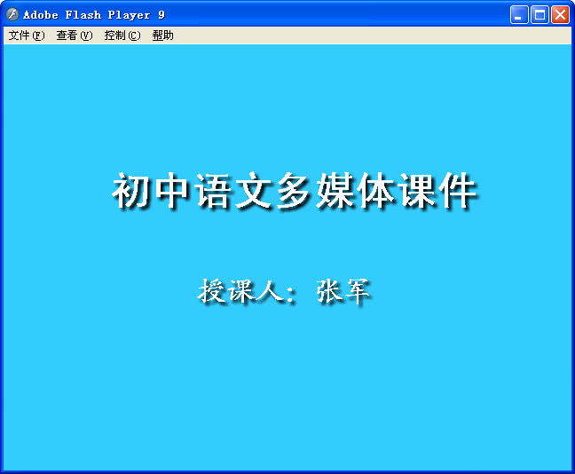
图1-1-1 范例效果
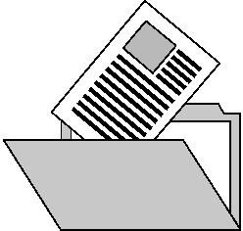 知识要点
- Flash CS3的工作环境
- Flash课件的基本操作和制作流程
- “文本工具”的使用
- 文字滤镜的设置方法
 制作步骤

1.1.1 Flash CS3工作环境
Flash以便捷、完美、舒适的动画编辑环境，深受广大多媒体课件制作爱好者的喜爱，在制作课件之前，首先对工作环境进行介绍，包括一些基本的操作方法和工作环境的组织和安排。
1．开始页
运行Flash CS3，首先映入眼帘的是“开始页”，“开始页”将常用的任务都集中放在一个页面中，包括“打开最近的项目”、“新建”、“从模板创建”、“扩展”以及对官方资源的快速访问等，如图1-1-2所示。

专家点拨：如果要隐藏“开始页”，可以单击选中“不再显示”复选框，然后在弹出的对话框中单击“确定”按钮。如果要再次显示开始页，可以通过选择“编辑”|“首选参数”命令，打开“首选参数”对话框，然后在“常规”类别中设置“启动时”选项为“欢迎屏幕”即可。
图1-1-2 开始页
2．Flash CS3工作窗口
在“开始页”，选择“新建”下的“Flash文件（ActionScript 3.0）”，启动Flash CS3的工作窗口并新建一个影片文档，如图1-1-3所示。
图1-1-3 Flash CS3的工作窗口
Flash CS3的工作窗口包括标题栏、菜单栏、主工具栏、文档选项卡、时间轴、编辑栏、舞台、绘图工具以及面板组等。这些组成Flash工作窗口的对象，会在以后的课件范例中逐步讲解。
3．舞台
“主工具栏”的下方是“文档选项卡”，主要用于切换当前要编辑的文档，其右侧是文档控制按钮(最小化、最大化/还原、关闭)。在“文档选项卡”上右击，可以在弹出的快捷菜单中使用常用的文件控制命令，如图1-1-4所示。
图1-1-4 文档选项卡
“文档选项卡”下方是“时间轴”，用于组织和控制文档内容在一定时间内播放的图层数和帧数。
“时间轴”下方是“编辑栏”，可以用于“时间轴”的隐藏或显示、“工作区布局”的切换、“编辑场景”或“编辑元件”的切换、舞台显示比例设置等。
“编辑栏”下方是“舞台”。舞台是放置动画内容的矩形区域（默认是白色背景），这些内容可以是矢量图形、文本、按钮、导入的位图或视频等，如图1-1-5所示。
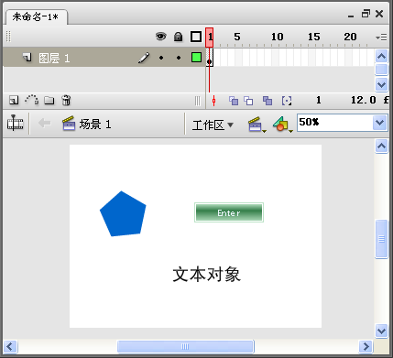
图1-1-5 舞台
专家点拨：窗口中矩形区域为“舞台”，默认情况下，它的背景是白色。将来导出的动画只显示矩形舞台区域内的对象，舞台外灰色区域内的对象不会显示出来。也就是说，动画“演员”必须在舞台上演出才能被观众看到。
4．“属性”面板
“属性”面板是最常用的面板，使用“属性”面板可以很容易地设置舞台或时间轴上当前选定对象的最常用属性，从而加快Flash文档的创建过程，如图1-1-6所示。当选定对象不同时，“属性”面板中会出现不同的设置参数，针对此面板的使用在后面的章节里会陆续介绍。
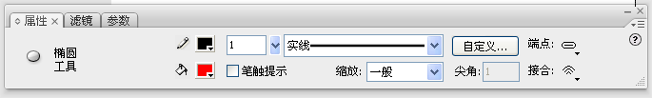
图1-1-6 “属性”面板
专家点拨：“属性”面板一般显示在窗口的下边，双击“属性”面板的标题栏或者单击标题栏上的折叠按钮可以将面板折叠，再次单击即可展开。如果“属性”面板没有显示在窗口中，可以通过选择“窗口”|“属性”命令打开“属性”面板。如果想关闭“属性”面板，在已经打开的面板标题栏上右击，然后在弹出的快捷菜单中选择“关闭属性”或“关闭面板组”命令即可。

1.1.2 新建Flash文档和设置文档属性
（1）启动Flash CS3，在“开始页”中，选择“新建”下的“Flash文件（ActionScript 3.0）”，新建一个影片文档，启动Flash CS3的工作窗口并新建一个文档。

专家点拨：在Flash CS3中，新建空白影片文档有两种类型，一种是“Flash文件（ActionScript 3.0）”，另外一种是“Flash文件（ActionScript 2.0）”。这两种类型的影片文档不同之处在于前一个的动作脚本语言版本是ActionScript 3.0，后一个的动作脚本语言版本是ActionScript 2.0。
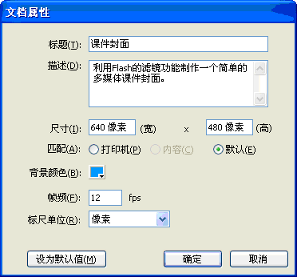
图1-1-7 “文档属性”对话框

（2）展开“属性”面板，单击“大小”右边的“文档属性”按钮，弹出“文档属性”对话框。在“标题”文本框中输入“课件封面”，在“描述”列表框中输入对文档的简单描述，设置“尺寸”为640×480像素，设置“背景颜色”为浅蓝色，其他保持默认，如图1-1-7所示。
专家点拨：“文档属性”对话框中各参数的含义。
- “标题”：设置文档的标题。
- “描述”：对创建的文档进行一些简单的说明。
- “尺寸”：舞台的尺寸最小可设定成宽1px（像素）、高1px（像素），最大可设定成宽2880px（像素）、高2880px（像素）。另外，系统默认的尺寸单位是px（像素），可以自行输入“cm（厘米）”、“mm（毫米）”、“pt（点）”、“in（英寸）”等单位的数值，也可以在“标尺单位”下拉列表框中选择。
- “匹配”|“打印机”：匹配打印机，让底稿的大小与打印机的打印范围相同。
- “匹配”|“内容”：匹配内容，将底稿缩放成和画面上的对象大小一样。
- “匹配”|“默认”：使用文档的默认值。
- “背景颜色”：设置舞台的背景颜色。
- “帧频”：表示1秒播放的帧数，默认的是12fps，即1秒播放12帧。这个速度很适合在网络上播放，一般情况下都保持这个帧频。在设计一些特殊效果的课件时，可以更改这个数值，数值越大动画的播放速度越快。
- “标尺单位”：标尺是显示在场景周围的辅助工具，以标尺为参照可以使绘制的图形更精确。在这里可以设置标尺的单位。
- “设为默认值”：将所有设定存成默认值，当下次再新建文档时，它的舞台大小和背景颜色会自动调整成这个设定值。

（3）单击“确定”按钮，完成文档属性的设置，此时舞台变成浅蓝色，尺寸为640×480像素。

专家点拨：在制作Flash课件时，第一步通常是在Flash中新建一个文档，并设置文档的舞台尺寸、背景颜色、动画播放速度等属性，为制作课件做好准备。

1.1.3 创建文字
文字是Flash课件中的重要对象，Flash CS3在文字处理方面具有强大的功能。用“文本工具”可以直接输入文字，并且可以改变文字的字体、大小、颜色等属性，十分方便，如图1-1-8所示。
（1）在“工具”面板中选择“文本工具”。在“属性”面板中，设置“字体”为黑体，“字体大小”为45，“文本颜色”为白色，文字加粗显示，其他属性保持默认，如图1-1-9所示。
SHAPE \* MERGEFORMAT EMBED Word.Picture.8
图1-1-8 文本工具

专家点拨：文本“属性”面板中常用选项的含义。
- “文本类型”下拉列表框：可以选择文本的类型，有静态文本、动态文本、输入文本3种。默认为静态文本类型。
- “字体”下拉列表框：单击右侧的按钮将弹出下拉列表框，在其中可以选择字体。
- “字体大小”文本框：用来设置文字的大小，可以直接输入数字，也可以通过拖动滑杆设置字体大小。
- “文本颜色”按钮：单击该按钮弹出调色板，在其中可以设置文字的颜色。
图1-1-9 设置文本属性
- “切换粗体”按钮：按下该按钮可以将文字进行加粗设置。
- “切换斜体”按钮：按下该按钮可以将文字设置为向右倾斜。
- “文本对齐方式”按钮：用来设置文本的对齐方式，有左对齐、居中对齐、右对齐、两端对齐4种。
- “编辑格式选项”按钮：单击该按钮打开“格式选项”对话框，在其中可以设置文本的段落缩进、行距、左边距和右边距。
- “改变文本方向”按钮：单击该按钮右下角的小三角，可以选择文本的方向，有“水平”、“垂直，从左到右”和“垂直，从右到左”3种类型。
- “字母间距”文本框：直接输入数字或者拖动滑杆调整字符的距离。
- “字符位置”下拉列表框：用来设置字符的位置，其中包括一般、上标和下标3项。
- “字体呈现方法”下拉列表框：用来设置字体的呈现方法。
- “URL链接”文本框：可以为文字设置网页或程序的链接。
- “自动调整字距”复选框：选中后可以根据字体的大小自动调整字距。

（2）将鼠标指针指向场景，会发现鼠标指针呈状，这表明此时正处于插入文本状态。
（3）在场景中适当的位置，拖动十字形光标就会出现文本框。该文本框的高度与设定的文字大小一致，长度由制作者决定，这时光标开始闪烁，表示可以输入文字了。这里输入“初中语文多媒体课件”，如图1-1-10所示。
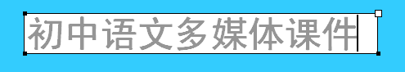
图1-1-10 输入文本
（4）在舞台上单击，在“属性”面板中重新设置文本属性。设置“字体”为楷体，“字体大小”为32，其他属性保持不变。
（5）在舞台上单击后，出现一个右上角有圆形手柄的输入框，这就是一个扩展的静态文本框，它按照输入文本的长短而自动延伸，如图1-1-11所示。
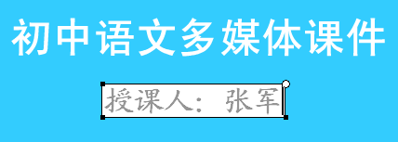
图1-1-11 控制点为圆形的扩展静态文本框
专家点拨：Flash在文本框的一角显示一个手柄，用以标志该文本框的类型。对于可扩展宽度的静态文本，会在该文本框的右上角出现一个圆形手柄。对于具有固定宽度的静态文本，会在该文本框的右上角出现一个方形手柄。拖动固定宽度的静态文本的方形手柄，它会变为扩展的静态文本，双击扩展的静态文本的圆形手柄，它会变为固定宽度的静态 文本。
当文字的字节长度超过固定宽度文本框的长度时，它会自动换行。将鼠标指针放在文本框右上角的白色方块手柄上，当鼠标指针变成双向黑色箭头时，拖动鼠标可以改变文本框的长度。

（6）在“工具”面板中选择“选择工具”，拖动文字到舞台中央位置。效果如图1-1-12所示。
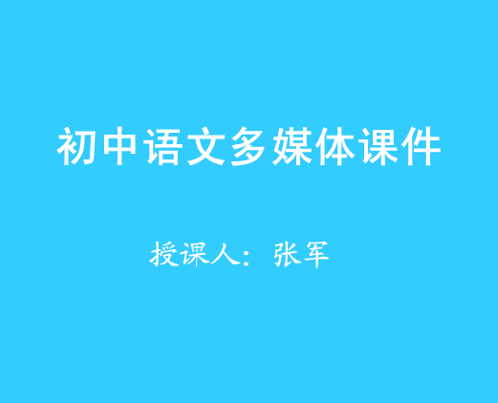
图1-1-12 创建文本对象

1.1.4 保存、测试和导出课件
（1）选择“文件”|“保存”命令（快捷键为Ctrl+S），弹出“另存为”对话框，指定影片保存的文件夹，输入文件名，单击“保存”按钮。这样就将影片保存起来了，文件的扩展名是.fla。

专家点拨：为了安全，在动画制作过程中要经常保存文件。按Ctrl+S键，可以快速保存文件。

（2）选择“控制”|“测试影片”命令（快捷键为Ctrl+Enter），弹出测试窗口，在窗口中可以观察到影片的效果，并且还可以对影片进行调试。关闭测试窗口可以返回到影片编辑窗口对影片继续进行编辑。

专家点拨：如果在测试影片时，测试窗口一闪而过，出现了不能正常测试影片效果的情况，那么可以在“属性”面板的“字体呈现方法”下拉列表框中选择“使用设备字体”选项，然后再测试影片。

（3）打开Windows的“资源管理器”窗口，定位在影片保存的文件夹，可以观察到两个文件，如图1-1-13所示。左边是影片源文件（扩展名是.fla），也就是步骤（1）保存的文件。右边是影片播放文件（扩展名是.swf），也就是步骤（2）测试影片时自动产生的文件。直接双击影片播放文件可以在Flash播放器中播放动画。
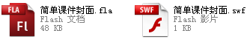
图1-1-13 文档类型
专家点拨：Flash文件类型一般包括影片源文件和影片播放文件两种。当制作完成一个动画作品后，需要及时将相应的影片文件保存，这个保存的文件就是影片源文件，扩展名是.fla，它是一个可以随时在Flash窗口中编辑的文件。影片播放文件就是观看动画效果的最终目标文件，它的扩展名是.swf，这个文件需要用Flash播放器进行播放，它不能在Flash窗口中编辑。
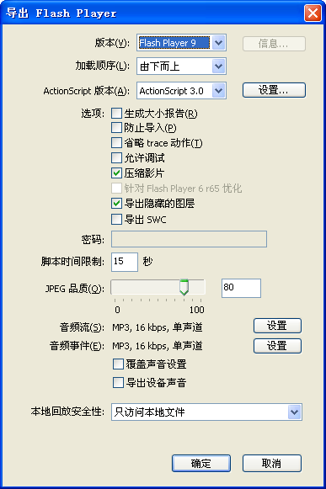
图1-1-14 “导出Flash Player”对话框

（4）选择“文件”|“导出”|“导出影片”命令，弹出“导出影片”对话框，指定导出影片的文件夹，输入导出影片文件名，单击“保存”按钮， 弹出“导出Flash Player”对话框，如图1-1-14所示。
（5）在这个对话框中可以设置导出影片的相关参数。这里不做改动，保持目前的默认参数。单击“确定”按钮，导出影片。导出的影片文件类型是播放文件，文件扩展名为.swf。

1.1.5 打开文档和设置文字滤镜效果
（1）单击文档窗口右上角的“关闭”按钮，关闭影片。
（2）在“开始”页面，单击“打开最近的项目”下的“打开”按钮，弹出“打开”对话框。在“查找范围”中定位到要打开影片文件所在的文件夹，选择要打开的影片文件（扩展名为.fla）。单击“打开”按钮，这样就把影片文件打开了。
（3）选中舞台上的文本对象（按住Shift键连续单击可以选中多个对象）。接着打开“滤镜”面板，单击“＋”号按钮，在弹出的下拉列表框中选择“投影”滤镜。此时，舞台上文本对象产生了滤镜效果，如图1-1-15所示。
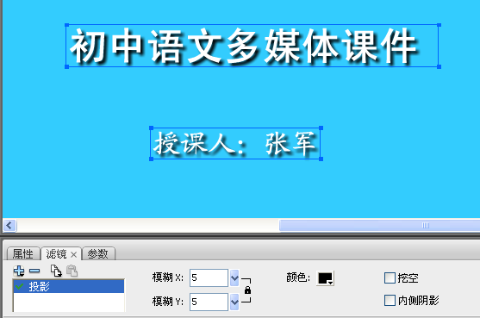
图1-1-15 设置文字滤镜效果
专家点拨：在“滤镜”面板中，可对文字设置多种特效，运用简单的滤镜就可以完成以前的Flash版本需要多图层才能完成的效果。一些文字滤镜效果如图1-1-16所示。
在“滤镜”面板中单击“+”号按钮弹出滤镜下拉列表框，其中包括投影、模糊、发光、斜角、渐变发光、渐变斜角、调整颜色等滤镜。利用这些滤镜，可以制作出各种各样的文字特效。
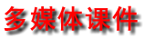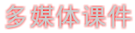
投影 模糊 发光
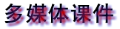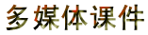
斜角 渐变发光 渐变斜角
图1-1-16 各种文字滤镜效果
（4）按Ctrl+S键保存文件。按Ctrl+Enter键测试影片效果，得到一个具备阴影文字效果的课件封面。

1.2 绘图基础——凸透镜和凹透镜
Flash提供了很多实用的矢量绘图工具，这些工具使用简单却功能强大，对于普通教师来说，不需要太多的专业绘图技能，就能运用这些工具制作出既美观又实用的静态图形课件。本节通过制作物理课程中的凸透镜和凹透镜，可以初步掌握Flash绘图工具绘制矢量图课件的步骤及方法。
课件简介
这个课件绘制的是物理课程中的凸透镜和凹透镜，主要使用了线条工具、矩形工具和颜料桶工具等。范例效果如图1-2-1所示。
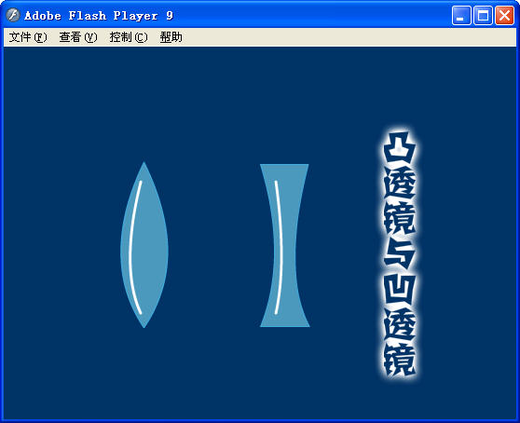
图1-2-1 凸透镜和凹透镜课件效果
知识要点
- 显示和编辑网格
- “矩形工具”和“线条工具”的使用
- “选择工具”的使用
- “颜料桶工具”的使用
- 笔触样式在绘制中的应用
制作步骤

1.2.1 认识“工具”面板
“工具”面板是Flash课件制作中使用最频繁的一个面板，在学习和使用之前有必要认识它的全貌，以便更好地使用。
“工具”面板位于舞台左侧，它由“工具”、“查看”、“颜色”和“选项”四部分组成。在Flash CS3中，“工具”面板可以自由地安排为单列或双列显示，单击“工具“面板上方的三角按钮可以在两种状态之间变换。图1-2-2所示的是“工具”面板显示为双列的状态。
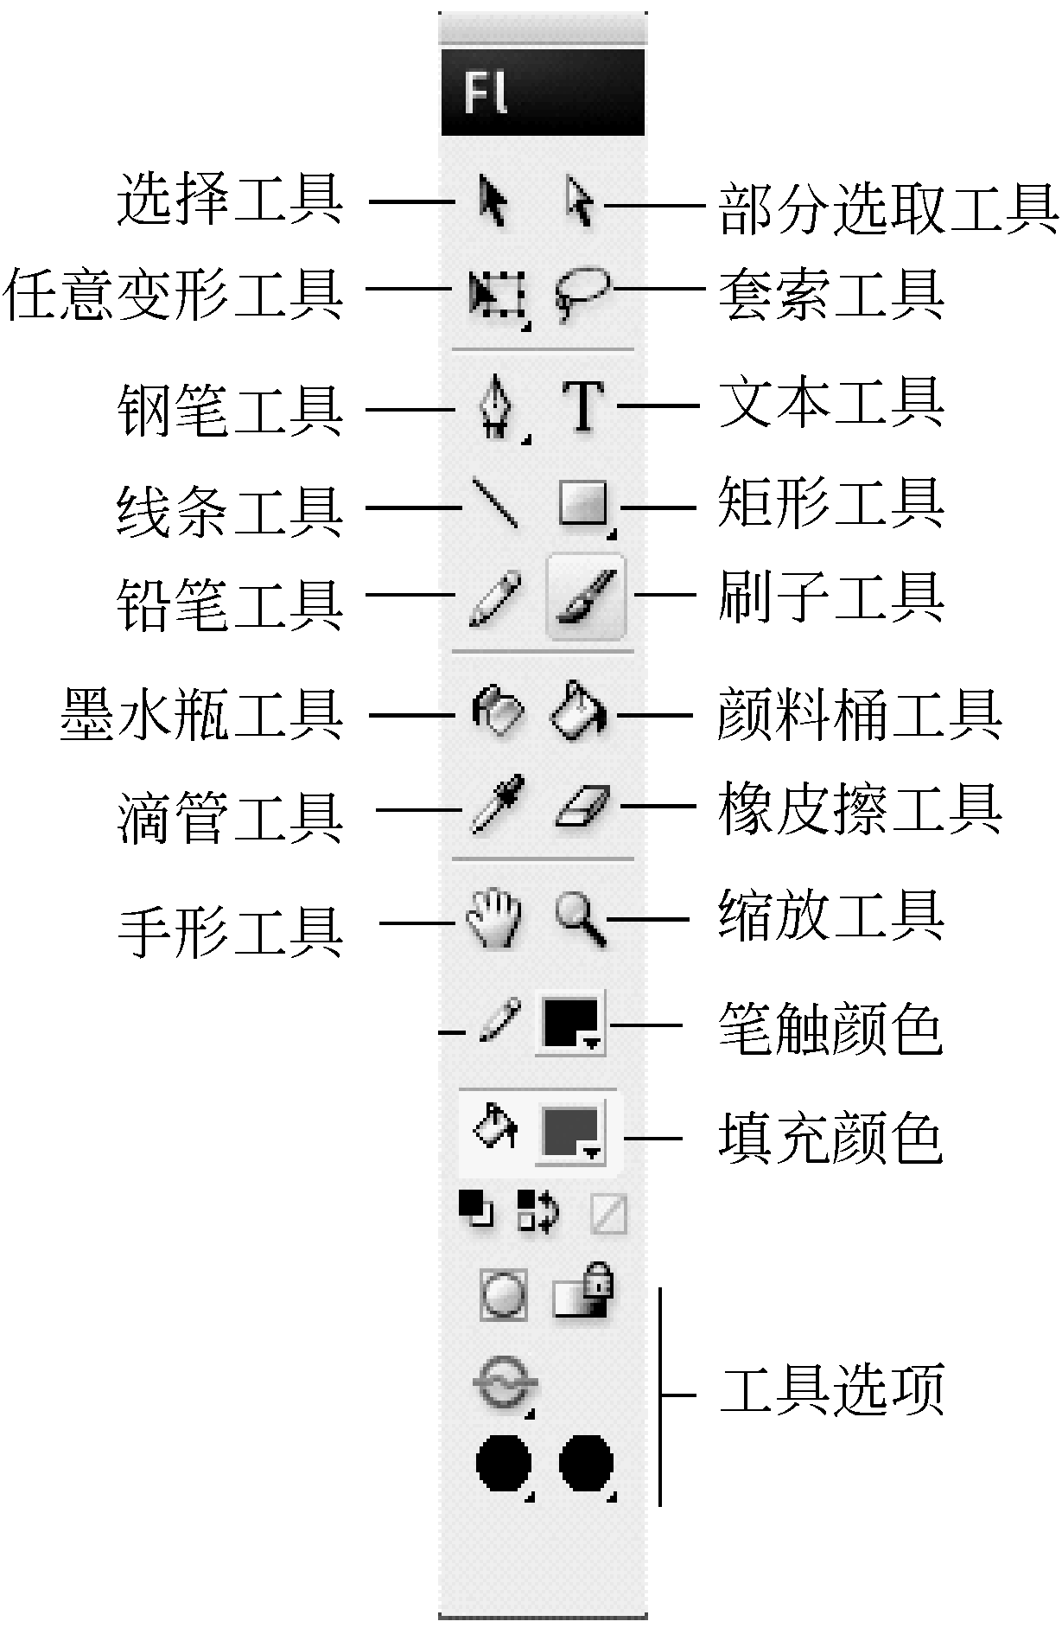
图1-2-2 “工具”面板
专家点拨：可以自定义“工具”面板中的工具编排次序，选择“编辑”|“自定义工具面板”命令，打开“自定义工具栏”对话框，可以根据需要和个人喜好重新安排和组合工具的位置。

1.2.2 显示和设置网格
Flash提供了3种辅助工具用于测量、对齐和安排对象，即网格、辅助线和标尺。其中，标尺可以精确测量对象的长和宽；网格便于对象的对齐；辅助线便于拖动对象时的操作。制作Flash课件时，恰当使用这些辅助工具可以确保Flash课件的科学和严谨。
1．新建Flash影片文档并设置文档属性
（1）启动Flash CS3，在菜单栏上选择“文件”|“新建”命令（快捷键为Ctrl+N），选择“新建”下的“Flash文件（ActionScript 3.0）”，新建一个影片文档。

专家点拨：新建Flash文档时，可以看到在“新建文档”对话框中有两个选项卡，“常规”选项卡用于新建各种Flash文档或应用程序，“模板”选项卡能很方便地使用Flash的模板功能新建相关文档。

（2）展开“属性”面板，设置“背景颜色”为深蓝色（#003366），其他保持默认。
2．显示和编辑网格
（1）选择“视图”|“网格”|“显示网格”命令（快捷键为Ctrl+`），场景中显示出网格，如图1-2-3所示。

专家点拨：执行“显示网格”命令后，在所有场景都将显示出网格。但网格只是绘图的一种辅助工具，测试影片和发布文档时都不会显示。如果需要隐藏网格，可再次选择“视图”|“网格”|“显示网格”命令。

（2）选择“视图”|“网格”|“编辑网格”命令，打开“网格”对话框。选中“显示网格”和“贴紧至网格”复选框，在水平网格间隔和垂直网格间隔后的文本框中均输入25px。如图1-2-4所示。单击“确定”按钮。
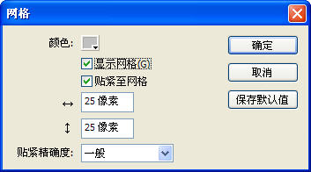
图1-2-3 显示网格 图1-2-4 “网格”对话框
专家点拨：使用网格时可根据需要修改它的大小和颜色，以便有效地提高制作效率。 “网格”对话框中各参数的含义如下。
- “颜色”：可单击颜色框中的三角形，然后从调色板中选择网格线的颜色。默认的网格线颜色是灰色。
- “显示网格”：选中或取消选中可以显示或隐藏网格。
- “贴紧至网格”：选中或取消选中用于设置是否让绘制的图形对齐网格。选中后画直线时，直线的起点和终点都吸附在网格的交叉点上，便于绘制规则图形。
- “网格间隔”：要设置网格间隔，可在水平和垂直箭头右侧的文本框中输入值。
- “对齐精确度”：可从下拉列表框的4个选项中选择对齐的精确程度。
- “保存默认值”：如果想将当前设置保存为默认值，可以单击“保存默认值”按钮。

1.2.3 使用“线条工具”绘制凸透镜
（1）单击选择“工具”面板中的“线条工具”，选择“线条工具”后鼠标指针变为“+”形状，在场景中拖动绘制出一条垂直直线，如图1-2-5所示。

专家点拨：按住Shift键拖动鼠标将以45°角的倍数（45°、水平、垂直等）画直线。按住Alt键拖动鼠标会以某点为中心画直线。

（2）选择“选择工具”，将鼠标指针移动到线条上变为形状时，向左拖动线条将它改为曲线，如图1-2-6所示。
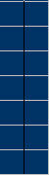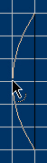
图1-2-5 绘制直线 图1-2-6 把直线调整为曲线

专家点拨：新建Flash文档后，“工具”面板默认选中的是“选择工具”。它是一个功能强大的工具，既可以选择和移动对象，也可以改变图形的形状。因此绘图时使用完其他工具后，务必要返回“选择工具”状态。
使用“选择工具”时，鼠标指针在不同状态呈现出不同的形状，使用中可以依据鼠标指针的形状进行不同的操作。
- 形状：普通状态，按住鼠标键拖出矩形框可选中框内对象，单击也能选中对象。
- 形状：移动鼠标指针至对象上时的状态，按住鼠标键可移动对象。按住Ctrl键拖动能快速复制该对象。
- 形状：“选择工具”靠近线条或线条轮廓时的状态，拖动能改变线条形状。按住Ctrl键拖动能把线条变为转角。
- 形状：“选择工具”靠近线条或线条轮廓时的另一状态，如果定位点是线条终点，则可以延长或缩短该线条。如果定位点是转角，则组成转角的线段在它们变长或缩短时仍保持伸直。

（3）选择“线条工具”，绘制一条直线将曲线两端连接起来。然后使用“选择工具”，将线条向右拖动绘制出凸透镜，绘制过程如图1-2-7所示。
（4）使用“选择工具”在凸透镜左上方向右下角拖动出一个虚线框，框选绘制的形状。

专家点拨：用“选择工具”选取对象有3种方法。第一种是单击要选取的对象。第二种方法是在对象上双击。当双击的是轮廓线内部的填充区域时，该区域及其轮廓线均会被选中，而当双击的是轮廓线时，则只有轮廓线被选中，但当轮廓线与其他同色的线条相连时，这些线条也会同时被选中。第三种方法是用鼠标拖出一个矩形来，它所套住的区域为被选择区域。
在选择多个对象时，除了用“选择工具”拖出一个虚线框框住要选择的对象以外，还可以先单击选中一个对象，然后按住Shift键，再单击所要选取的其他对象，从而同时选中多个对象。

（5）展开“属性”面板，单击“笔触颜色”按钮，打开“颜色”面板，鼠标指针变为“滴管工具”样式，设置笔触颜色为浅蓝色（#3FA9DC），如图1-2-8所示。
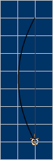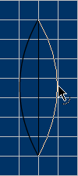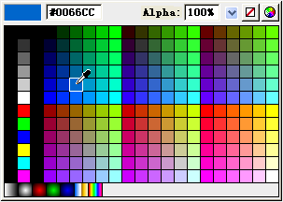
图1-2-7 凸透镜绘制过程 图1-2-8 打开调色板
专家点拨：笔触颜色定义的是绘制图形外框的颜色，填充颜色定义的是所绘制图形内部的填充色。图1-2-8中，相关参数的含义如下所述。
- “颜色值”：表示当前选取的颜色，后面以＃开头的文本框数字表示该颜色的十六进制代码。也可以在这个文本框中直接输入颜色的十六进制代码设置颜色。
- “透明度”：表示当前所选颜色的透明度，可以拖动滑块改变，范围是0%~100%。
- “无颜色”按钮：单击该按钮，可以删除当前颜色。
- “调色板”按钮：单击该按钮后弹出调色板，可以设置任意颜色。

1.2.4 使用“矩形工具”绘制凹透镜
（1）单击选择“工具”面板中的“矩形工具”，接着单击“填充颜色”按钮，设置填充色为“无颜色”。

专家点拨：“矩形工具”右下角的小黑三角表示这是一个具有复合功能的绘图工具，按住鼠标键不放会弹出下拉列表，在其中可以选择需要的绘图工具，如图1-2-9所示。

（2）鼠标指针指向场景变为“+”形状，从网格的交点处拖动鼠标到另一网格交点处，松开鼠标键，绘制出矩形，如图1-2-10所示。接着使用“选择工具”拖动线条改变为凹透镜形状，如图1-2-11所示。
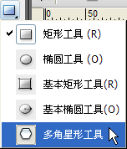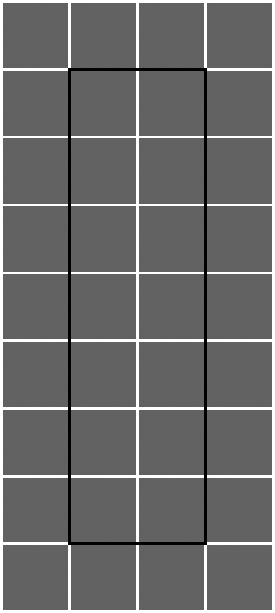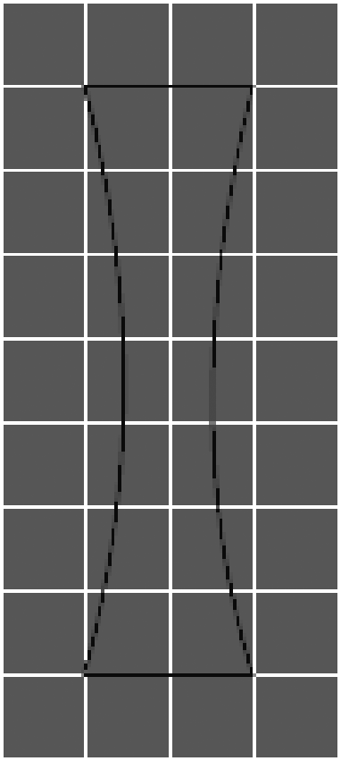
图1-2-9 工具切换 图1-2-10 绘制矩形图 图1-2-11 将矩形调整为凹透镜
专家点拨：运用“矩形工具”绘图时，按住Shift键拖动鼠标可以绘制出正方形，按住Alt键拖动鼠标会以某点为中心画矩形。

（3）选择“选择工具”，拖动鼠标框选凹透镜形状，设置笔触颜色为浅蓝色（#3FA9DC）。

1.2.5 使用颜料桶工具填充颜色
（1）选择“颜料桶工具”，在“属性”面板或“选项”区域中选择填充色为浅蓝色（#4B99BD）。单击“空隙大小”按钮，弹出如图1-2-12所示的下拉列表框，选择“封闭小空隙”选项。

专家点拨：“颜料桶工具”能对某一区域进行纯色、渐变色或位图填充。选择“颜料桶工具”后，在“工具”面板下边的“选项”区域中单击“空隙大小”按钮，会弹出4个选项。
- “不封闭空隙”：表示要填充的区域必须在完全封闭的状态下才能进行填充。
- “封闭小空隙”：表示要填充的区域在小缺口的状态下可以进行填充。
- “封闭中等空隙”：表示要填充的区域在中等大小缺口状态下进行填充。
- “封闭大空隙”：表示要填充的区域在较大缺口状态下也能填充。但在Flash中，即使中大缺口，值也是很小的，所以要对大的不封闭区域填充颜色，一般用刷子工具，或手动封闭它们。

（2）把鼠标指针移至场景中，鼠标指针变为形状。单击凸透镜和凹透镜区域填充颜色，效果如图1-2-13所示。
（3）选择“线条工具”，在两个透镜中分别绘制一条垂直线条，再选择“选择工具”，将线条拖动为曲线。
（4）展开“属性”面板，设置线条颜色为白色，设置线条的笔触高度为3px。效果如图1-2-14所示。
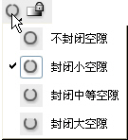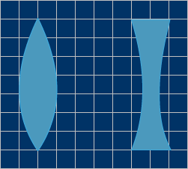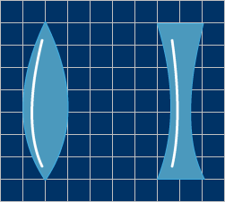
图1-2-12 空隙大小的设置 图1-2-13 完成填充的透镜 图1-2-14 线条效果

专家点拨：对于初学者来说，多试试改变线条的各项参数，对绘图能力的提高会有很大帮助。在“属性”面板中单击“自定义”按钮打开“笔触样式”对话框，如图1-2-15所示。
在该对话框中可以对笔触的类型、粗细、间隔、微动、旋转、曲线和长度进行详细设置，如图1-2-16所示，就是设置不同参数时绘制的线条效果。
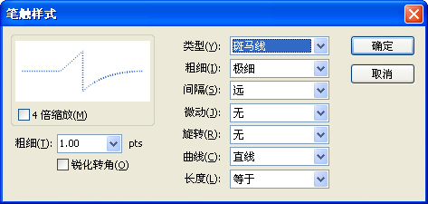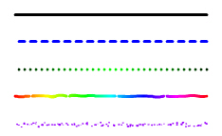
图1-2-15 “笔触样式”对话框 图1-2-16 各种样式的线条

1.2.6 使用“文本工具”创建竖排的课件标题
（1）在“工具”面板中选择“文本工具”。在“属性”面板中，设置字体、字号和颜色，单击“文本方向”按钮，改变方向为“垂直，从左向右”，其他属性保持默认，如图1-2-17所示。
图1-2-17 设置文本参数
（2）在场景右侧输入课件标题“凸透镜和凹透镜”。接着打开“滤镜”面板，单击“+”号按钮，在弹出的下拉列表框中选择“发光”滤镜。设置X轴和Y轴的模糊值为10px，强度为290%，颜色为白色，选中“挖空”复选框，如图1-2-18所示。
此时，舞台上文本对象产生了滤镜效果，完成后的场景效果如图1-2-19所示。
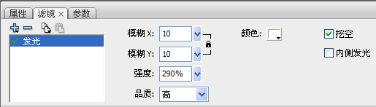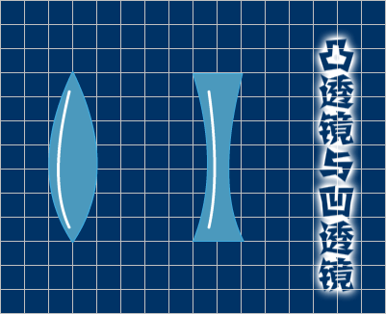
图1-2-18 设置“渐变发光”滤镜效果 图1-2-19 完成的场景效果
（3）按Ctrl+S键保存文件。按Ctrl+Enter键测试影片效果，效果满意后选择“文件”|“导出”|“导出影片”命令（快捷键为Ctrl+Alt+Shift+S），在打开的“导出影片”对话框中单击“确定”按钮即可。

1.3 绘图基础——石墨分子晶体结构俯视图
本课件是化学课程中的石墨分子晶体结构的俯视图。课堂教学中运用这个课件，可以生动、形象地将石墨分子晶体的结构展示给学生，使学生能在直观图形中更准确地掌握相关的化学知识，达到事半功倍的效果。
课件简介
本节将通过化学课程中石墨分子晶体结构俯视图的绘制过程，进一步介绍“多角星形工具”、“椭圆工具”及“变形工具”等绘制矢量图课件的方法及技巧。范例效果如图1-3-1所示。
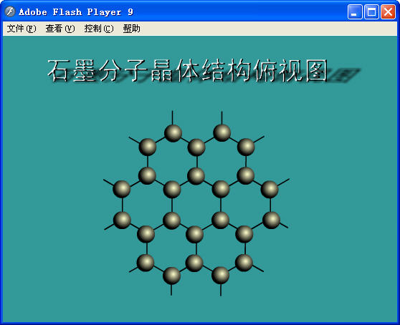
图1-3-1 石墨分子晶体结构俯视图
知识要点
- 运用辅助线和标尺辅助绘图
- “多角星形工具”的使用
- “椭圆工具”的使用
- “变形”面板的使用
- “任意变形工具”的使用
- “填充变形工具”的使用
- “颜色”面板的使用
- 立体投影文字效果的制作
制作步骤

1.3.1 利用绘图辅助工具——辅助线和标尺绘图
Flash CS3有3个主要的辅助绘图工具，除1.2节介绍的网格工具外，辅助线和标尺也给绘图带来了很多便利。
1．新建文档并使用标尺
（1）选择“文件”|“新建”命令，新建一个Flash文件，“背景色”设置为暗绿色 （#339999），其他参数保持默认值。
（2）选择“视图”|“标尺”命令，标尺显示在文档的左沿和上沿，如图1-3-2所示。

专家点拨：标尺默认的量度单位是“像素”，选择“修改”|“文档”命令，从弹出的对话框中选择，可以更改标尺默认的量度单位，在显示标尺的情况下移动舞台上的对象时，将在标尺上显示刻度指示线，指示出该对象的位置。
2．编辑和显示“辅助线”
（1）选择“视图”|“辅助线”|“编辑辅助线”命令，在弹出的“辅助线”对话框中选中“显示辅助线”和“贴紧至辅助线”复选框，如图1-3-3所示。
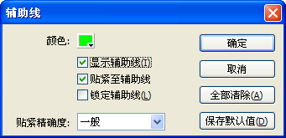
图1-3-2 显示标尺 图1-3-3 “辅助线”对话框
（2）显示“标尺”时，单击标尺可拖动水平辅助线到舞台上。接着选择“视图”|“辅助线”|“锁定辅助线”命令，防止绘图时辅助线被误移动。此时场景如图1-3-4所示。
图1-3-4 显示辅助线

专家点拨：在辅助线不被锁定的情况下，使用“选择工具”单击辅助线可以任意移动。拖动辅助线至标尺处可删除辅助线。

1.3.2 使用“多角星形工具”绘制正六边形
1．绘制单个正六边形
（1）在“工具”面板的“矩形工具”上按住鼠标左键不放，弹出工具列表，选择“多角星形工具”，如图1-3-5所示。
（2）展开“属性”面板，选择笔触颜色为黑色，填充颜色为无。单击“选项”按钮，弹出“工具设置”对话框，设置“样式”为“多边形”，“边线”为6，其他保持默认值，如图1-3-6所示。
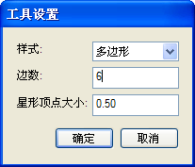
图1-3-5 切换到“多角星形工具” 图1-3-6 “工具设置”对话框

专家点拨：在“工具设置”对话框中选择“样式”为“星形”，还可以绘制出星状图形。

（3）在场景中拖动鼠标，至大小合适时松开鼠标键，绘制出正六边形，如图1-3-7所示。

专家点拨：绘制多边形时按住Shift键，可以绘制出边线与辅助线平行或垂直的图形。

（4）选择“窗口”|“变形”命令，打开“变形”面板，选中“约束”复选框，在高宽比例中输入百分比为75%，调整它的大小，如图1-3-8所示。
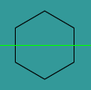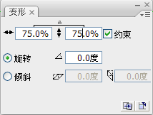
图1-3-7 绘制正六边形 图1-3-8 “变形”面板
专家点拨：“变形”面板可以准确地使对象发生变形，如放大、缩小、旋转、倾斜等。
- “约束”：选中该复选框以后，对象的高度和宽度将同时发生变化。
- “旋转”：输入一个角度可使对象发生旋转。
- “倾斜”：输入一个角度可使对象发生倾斜。
- “复制并应用变形”按钮：单击可以产生一个新的对象，并同时应用所做的变形修改。
- “重置”按钮：单击可以使对象恢复到原始状态。

（5）选择“选择工具”，在场景中拖动鼠标，框选正六边形。
（6）选择“修改”|“组合”命令（快捷键为Ctrl+G），将正六边形组合为一个群组对象。

专家点拨：群组对象用在绘制一些复杂图形时，可先分别绘制出各个部分，然后再组合在一起，以利于整体操作。如果要取消组合，可选择“修改”|“取消组合”命令（快捷键为Shift+Ctrl+G）。
2．复制并组合多个正六边形
（1）使用“选择工具”选取正六边形，选择“编辑”|“复制”命令（快捷键为Ctrl+C），接着再选择“编辑”|“粘贴到中心位置”命令（快捷键为Ctrl+V），复制出新的正六边形。
（2）继续复制和粘贴操作，将舞台上的15个正六边形排列整齐，效果如图1-3-9所示。
（3）使用“选择工具”框选所有图形，选择“修改”|“取消组合”命令，取消所有图形的组合。然后选中多余的线条，按Delete键将其删除，完成后的效果如图1-3-10所示。
（4）选中所有的图形，按Ctrl+G键将它们重新组合成一个群组对象，用“选择工具”拖动对象到场景的适当位置。

1.3.3 使用“椭圆工具”绘制球体
（1）在“工具”面板中选择“椭圆工具”。然后选择“窗口”|“颜色”命令，打开

